**数据结构实验报告**

**学号： CST17037__ 姓名： 陈锟**

# 实验题目

链表排序

# 实验要求

链表编写一段代码实现对给定的数组元素按从小到大排序。

# 方案设计

整个程序包含主函数，链表与节点类以及链表继承类组成。

# 方案实现

链表类有一个头节点及长度变量，包含构造、析构、插入、删除等方法。

以int方式继承链表类，包含两个新函数，遍历函数与冒泡排序。

遍历函数遍历链表并打印其信息。

冒泡排序，对链表采用冒泡排序法进行排序，cur与tail指针分别指向当前处理元素节点，tail指针指向链表尾部

从头至尾进行比较交换。一次遍历结束，tail指针等于cur指针（此时cur指针指向tail前一节点）依次迭代，直到tail指针等于第一个节点（head->next）处结束比较，比较次数为n-1次，每次进行n-i次交换，时间复杂度为O(n^2)。

主函数进行测试，在一个无限循环中输入要排序的数组大小n随机产生n个[0-100]范围内的整数，进行冒泡排序，再与排序数组后插入值进行比较。

# 调试分析

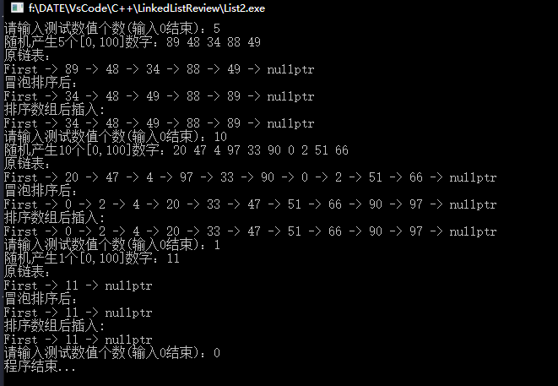

# 实验收获

链表真好玩